Задачи в картинках.

Задача 1.

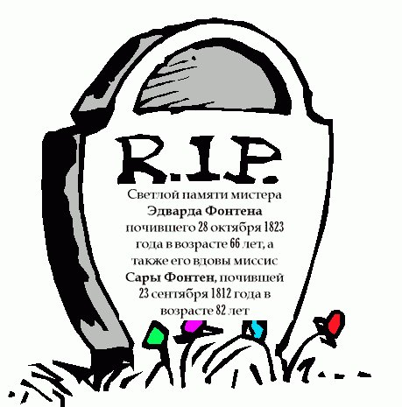
Однажды внимание Шерлока Холмса привлек следующий могильный камень (см. рис.). Почему?

Задача 2.

На некоем кладбище рядом находятся две могильные плиты. Часть нанесенных на них цифр стерлась от времени. Но из семейных писем явствует, что и Джоан, и ее брат Джон умерли в раннем детстве, и что единственная цифра в последней строке в надписи на камне Джона на единицу меньше соответствующей единственной цифры на камне Джоан. Однако известно, что Джон жил дольше, чем Джоан. Ошибка в семейных письмах исключена. Укажите с ошибкой не более чем в 3 года год рождения, указанный на одном из могильных камней (С. Барр).
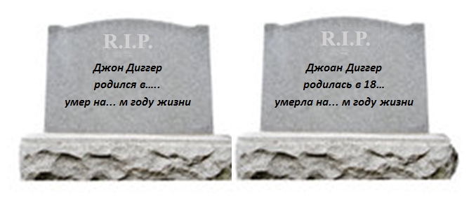

Задача 3.

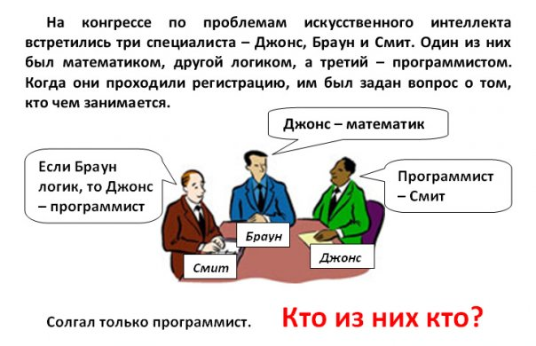

Задача 4. (В.Г.)

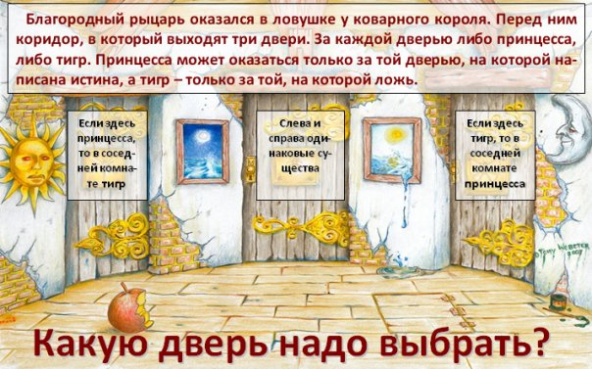

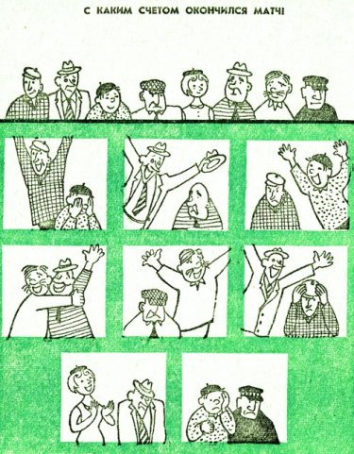
Задача 5.

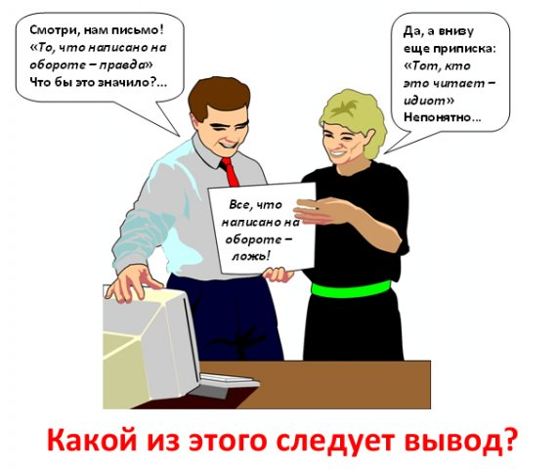

Задача 6.

Задача 7.

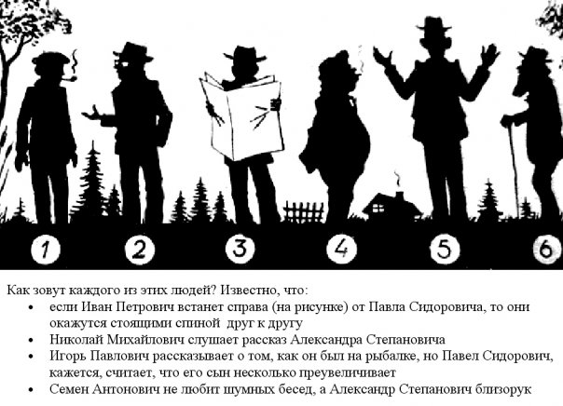

Задача 8. (В.Г.)

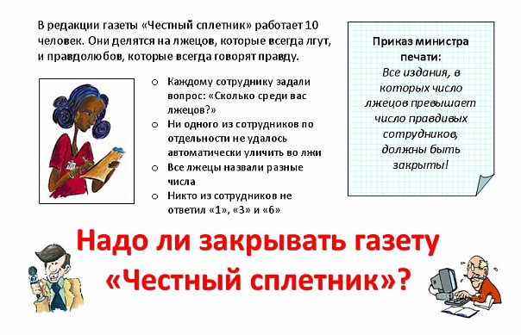

Задача 9.
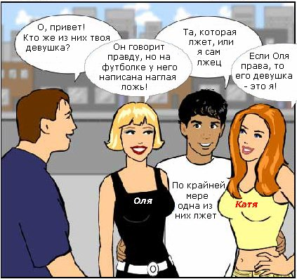

Кто из них троих говорит правду и кто девушка нашего героя-брюнета?

Задача 10. (В.Г.)

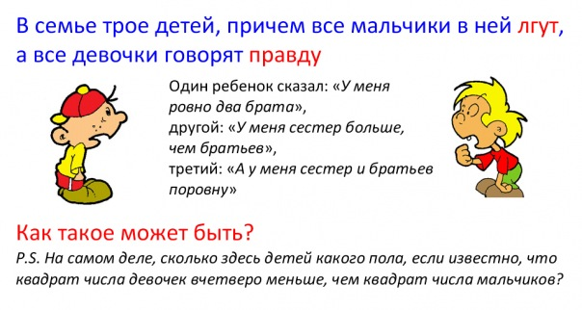
Это задача-шутка (довольно злая). Впрочем, когда аборты становятся делом все более обычным, решение этой задачи может быть интерпретировано вполне содержательно.

Подсказки.

Задача 2. Продолжительность жизни человека можно ведь измерять не только в полных годах, но и в полных днях, не так ли? И с особенностями «вековых» годов мы уже встречались (например, в цикле «Маша и Наташа»).
Задача 6. Изящный вариант парадокса с карточкой Журдена, не так ли?
Задача 10. Каждый аборт – это неродившийся ребенок, не так ли? То есть вычтенный из общего количества людей, которые могли бы жить на свете (ср. с математической интерпретацией денежного долга, который надо учитывать при планировании домашнего бюджета). Не в этом ли ключ к решению данной задачи? Надеемся, вы поняли нашу подсказку. Обратите особое внимание на «P.S.» и его смысл (правда, он становится ясен только после обнаружения «злого» решения).

